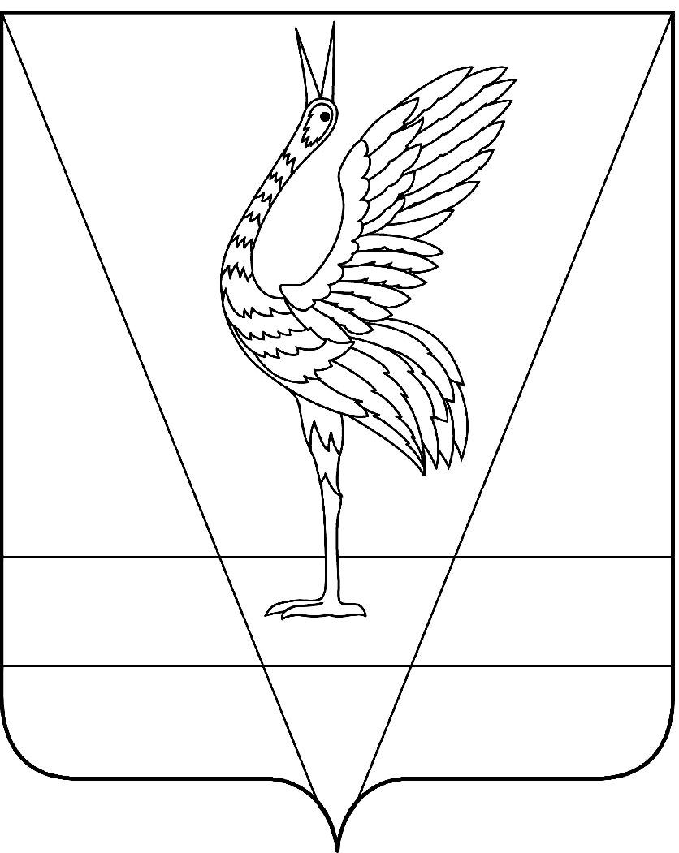
АДМИНИСТРАЦИЯ УЖУРСКОГО РАЙОНА
КРАСНОЯРСКОГО КРАЯ

ПОСТАНОВЛЕНИЕ

20.06.2022 г. Ужур № 438

Об утверждении порядка организации работы по реализации мероприятий ИПРА в Ужурском районе Красноярского края в сфере физической культуры и спорта

В соответствии с изменениями в нормативно-правовом законодательстве в части реализации мероприятий индивидуальной программы реабилитации или абилитации (далее - ИПРА), а именно с вступлением в законную силу приказа Министерства труда и социальной защиты Российской Федерации от 13.06.2017 № 486н «Об утверждении порядка разработки и реализации ИПРА инвалида, ИПРА ребенка-инвалида, выдаваемых федеральными государственными учреждениями медико-социальной экспертизы, и их форм», в соответствии с частью первой статьи 11 Федерального закона от 24.11.1995 № 181-ФЗ «О социальной защите инвалидов в Российской Федерации», на основании приказа министерства спорта Красноярскою края от 18.03.2016 № 81п «Об организации взаимодействия с Главным бюро МСЭ и муниципальными образованиями Красноярского края по вопросам, связанным с приемом и обработкой информации ИПРА инвалида и реализацией реабилитационных или абилитационных мероприятий, предусмотренных ИПРА инвалида», руководствуясь Уставом Ужурского района, ПОСТАНОВЛЯЮ:
1. Утвердить порядок организации работы по реализации мероприятий ИПРА в Ужурском районе Красноярского края в сфере физической культуры и спорта согласно приложению.
2. Назначить ответственным за обмен информации по ИПРА в электронном виде главного специалиста по спорту Ужурского района Абрамчукова А.А.
3. Постановление вступает в силу в день, следующий за днем его официального опубликования в специальном выпуске газеты «Сибирский хлебороб».

Глава района К.Н. Зарецкий

